Drage moje djevojčice,

zamolite roditelje da isprintaju lutkice i odjeću i uživajte u igri!

Lutkice su na idućim stranicama. Izaberite najdražu!

Vaša učiteljica Dolores

Slika na kojoj se prikazuje škare

Opis je automatski generiran

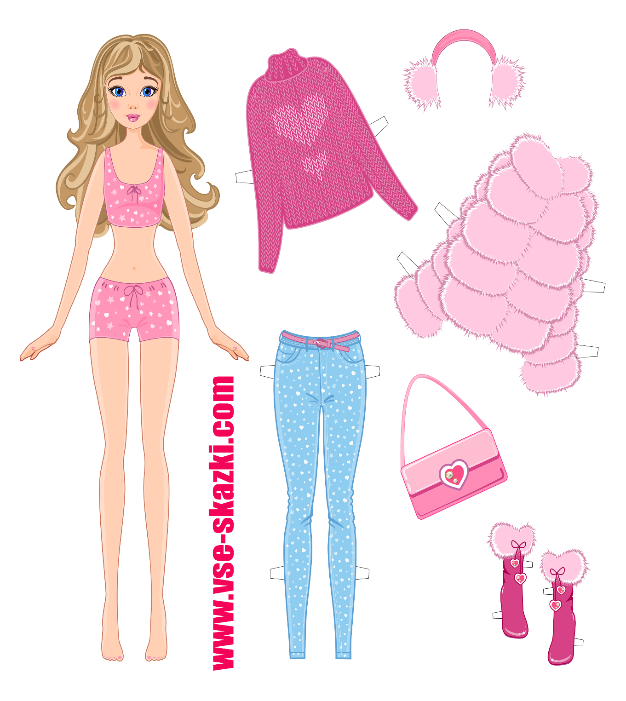

Slika na kojoj se prikazuje soba, spavaća soba

Opis je automatski generiran

Slika na kojoj se prikazuje soba, košulja

Opis je automatski generiran

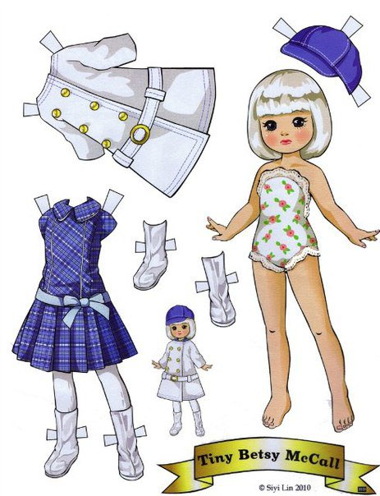

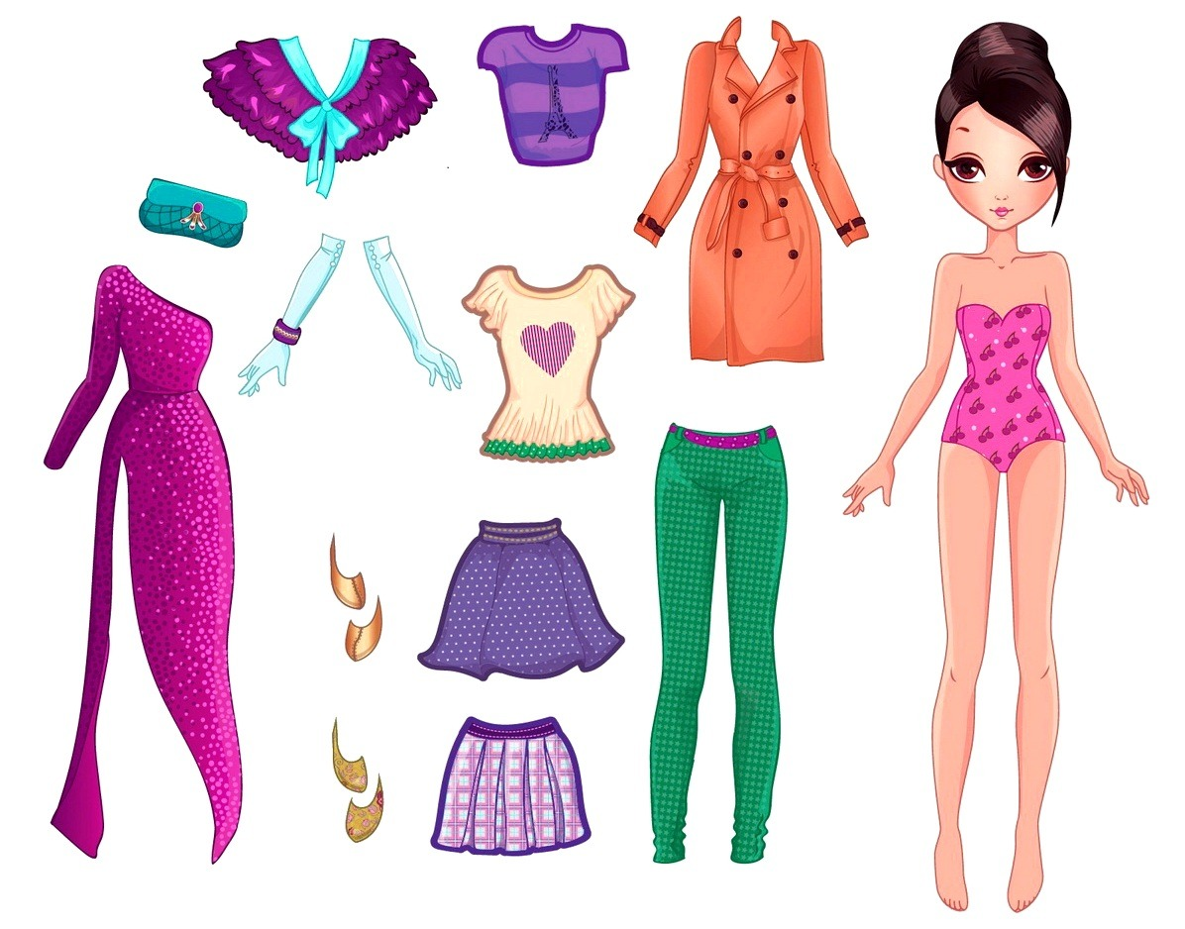

Slika na kojoj se prikazuje crtež

Opis je automatski generiran

Slika na kojoj se prikazuje sat

Opis je automatski generiran

Slika na kojoj se prikazuje haljina, košulja

Opis je automatski generiran

Slika na kojoj se prikazuje igračka

Opis je automatski generiran

Slika na kojoj se prikazuje tekst, knjiga

Opis je automatski generiran

Slika na kojoj se prikazuje crtež, karta

Opis je automatski generiran